"Шундый егет тәрбияләгәнегез өчен командование сезгә ихлас рәхмәтен җиткерә".

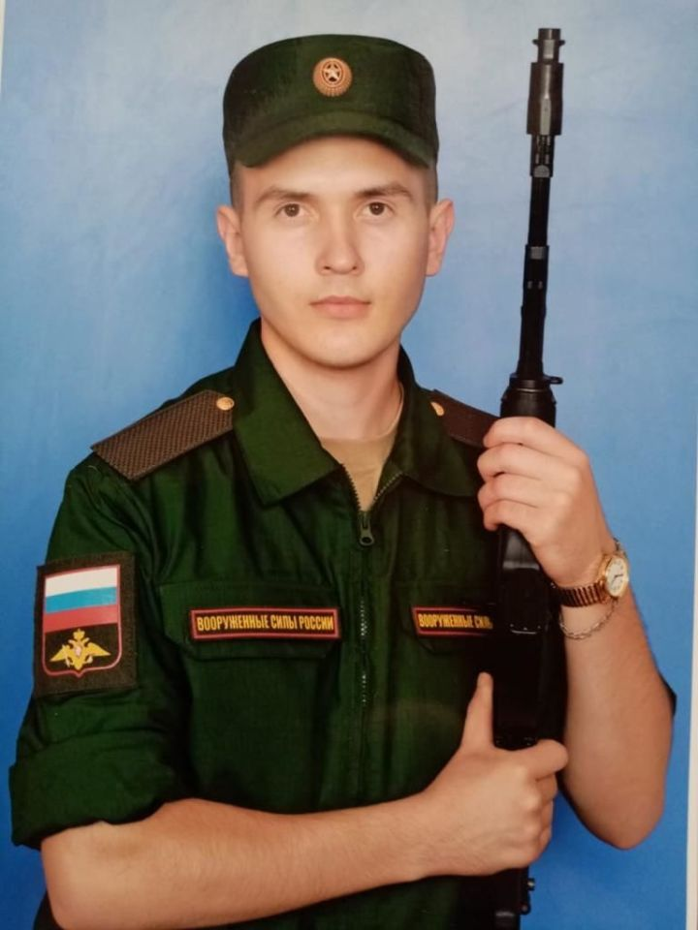
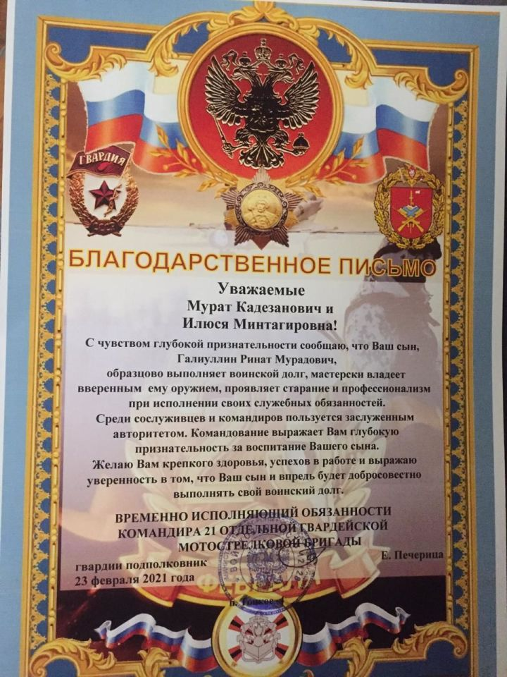
Түбән Әлки авылында Галиуллиннар гаиләсен һәркем белә.
Гаилә башлыгы Мурат эшмәкәр Дамир Шәйхетдиновның шәхси предприятиесендә ерак юлларга йөрүче шофер булып эшли. Гөлүсә апа – балалар бакчасы хезмәткәре. Алар ике бала тәрбияләп үстерделәр. Күптән түгел Мурат һәм Гөлүсә гаиләсендә шатлыклы вакыйга булды – алар уллары Ринат хезмәт иткән 21 нче аерым гвардия мотоукчылар бригадасы командирыннан Рәхмәт хаты алдылар.
“Сезнең улыгыз Ринат Галиуллин хәрби бурычын үрнәк төстә үти, үзенә ышанып тапшырылган корал белән оста эш итә, хезмәт вазыйфаларын тырышлык һәм профессиональлек белән башкара. Хезмәттәшләре һәм командирлары арасында абруй казанды. Шундый егет тәрбияләгәнегез өчен командование сезгә ихлас рәхмәтен җиткерә. Нык сәламәтлек, эшегездә уңышлар телибез. Улыгыз алга таба да сугышчан бурычын намус белән үтәр дип ышанабыз”,–диелә гвардия подполковнигы Е. Печерица имзасы куелган хатта. Ринат Лаеш техника-икътисад техникумын тәмамлаганнан соң әтисе белән бер предприятиедә эшләп алырга да өлгергән. Егет балачактан татар милли көрәше белән мавыккан, югары нәтиҗәләргә ирешкән. Ринатның тавышы бик матур, ул берничә тапкыр “Созвездие-Йолдызлык” фестивале призеры булган.
Лия Мардегаллямова, 5 март 2021

